aramis  IP-Adresse: 192.168.2.1  Raum: HW22 R401  Inventarnr.: A1234567890 BARCODEINFO(TYPE "QR" CONTENT "A1234567890" )  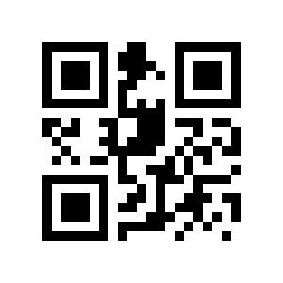 | beramis  IP-Adresse: 192.168.2.2  Raum: HW22 R402  Inventarnr.: A1234567891 BARCODEINFO(TYPE "QR" CONTENT "A1234567891" ) | ceramis  IP-Adresse: 192.168.2.3  Raum: HW22 R403  Inventarnr.: A1234567892 BARCODEINFO(TYPE "QR" CONTENT "A1234567892" )
deramis  IP-Adresse: 192.168.2.4  Raum: HW22 R404  Inventarnr.: A1234567893 BARCODEINFO(TYPE "QR" CONTENT "A1234567893" ) | ameise  IP-Adresse: 192.168.2.5  Raum: HW22 R405  Inventarnr.: A1234567894 BARCODEINFO(TYPE "QR" CONTENT "A1234567894" ) | bmeise  IP-Adresse: 192.168.2.6  Raum: HW22 R406  Inventarnr.: A1234567895 BARCODEINFO(TYPE "QR" CONTENT "A1234567895" )
cmeise  IP-Adresse: 192.168.2.7  Raum: HW22 R407  Inventarnr.: A1234567896 BARCODEINFO(TYPE "QR" CONTENT "A1234567896" ) | IP-Adresse:  Raum:  Inventarnr.: | IP-Adresse:  Raum:  Inventarnr.:

